[同济大学附属上海市肺科医院某研究团队所发文章被质疑发生图片重叠](https://mp.weixin.qq.com/s?__biz=MzkzNTg2MDgwMQ==&mid=2247486769&idx=1&sn=c99c2fdcafce6221ac1ab34cd2c34d46)

plus[Pubpeer Plus](javascript:void(0);)2025-04-17 10:49:26河南



2018 年 11 月 13 日，同济大学附属上海市肺科医院Chen Donglai 研究团队，在***Frontiers in Pharmacology***上发表的题为**“Biodegradable Nanoparticles Mediated Co-delivery of Erlotinib (ELTN) and Fedratinib (FDTN) Toward the Treatment of ELTN-Resistant Non-small Cell Lung Cancer (NSCLC) via Suppression of the JAK2/STAT3 Signaling Pathway”**的研究论文，**被质疑文中出现图片重叠。**

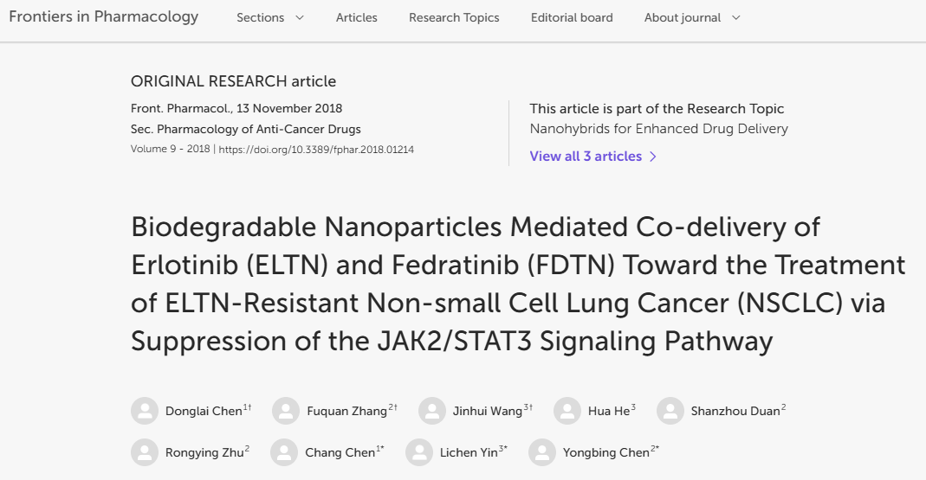

该文章于2025年1月在Pubpeer上被读者质疑：**文章出现图片重叠。**

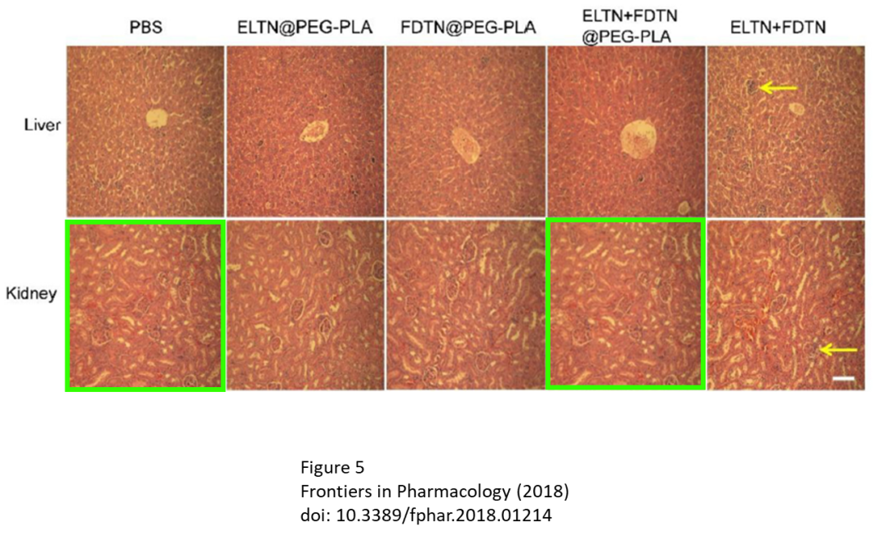

**相关消息**

https://pubpeer.com/publications/65F833BEAA7E72851BCAA3673C38B5#1